**Міністерство освіти і науки України**

**Чернівецький національний університет**

**імені Юрія Федьковича**

Факультет математики та інформатики

(повна назва інституту/факультету)

Кафедра математичного моделювання

(повна назва кафедри)

**Курсова робота**

**на тему: Створення метеостанції на основі одноплатного комп’ютера**

Студента (ки) 4 курсу 411 групи

Спеціальності 122 – Комп’ютерні науки

_Фесенко Сергій Андрійович_

(прізвище та ініціали)

Керівник асистент ДорошА.Б.

____________________________________

(посада, вчене звання, науковий ступінь, прізвище та ініціали)

Національна шкала ________________

Кількість балів: ____Оцінка: ECTS ____

____________ ___________________

(підпис керівника) (прізвище та ініціали)

Зміст

Анотація 2

Вступ 3

Розділ 1. Огляд використаних технологій 4

1.1 Що таке Arduino 4

1.2 Що таке мікроконтролер 6

1.3 Мікроконтролери сімейства AVR 12

1.4 Архітектура та виготовлення мікроконтролерів 16

1.5 Макетна плата 22

Розділ 2. Робота з модулями Arduino для графічного виводу інформації 31

2.1 Робота з модулем світлодіодної матриці 31

2.2 Робота з семисегментним модулем 38

2.3 Робота з модулем Lcd 1602 43

2.4 Створення домашньої метеостанції 45

Висновки 52

Список використаних джерел та літератури 53

# 

# Анотація

У даній курсовій роботі проводиться робота з модулями для графічного виводу інформації, такими як: світлодіодна матриця 8*8, семисегментний дисплей, Lcd1602. Робота з цими модулями проводиться на платформі Arduino. Поетапно розбирається створення проекту домашньої метеостанції та підбір компонентів для її реалізації.

# Вступ

Мета курсової роботи – робота з модулями графічного виводу інформації з використанням плати Arduino. Напрацювання навичок роботи з радіоелектронними компонентами та програмування мікроконтролерів.

Реалізація даної мети зумовила необхідність постановки таких задач:

1. Ознайомлення з платою Arduino
2. Вивчення правил пайки та підключення радіокомпонентів
3. Програмування мікросхем
4. Робота з модулями для одноплатного комп’ютера

# 

# Розділ 1. Огляд використаних технологій

## 1.1 Що таке Arduino

[Arduino](http://diylab.com.ua/g4923181-arduino) - апаратна обчислювальна платформа, основними компонентами якої є плата вводу/виводу та середовище розробки на мові Processing/Wiring. Arduino може використовуватися як для створення автономних інтерактивних об'єктів, так і підключатися до програмного забезпечення, яке виконується на комп'ютері (наприклад: Adobe Flash, Processing, Max/MSP, Pure Data, SuperCollider).

На основі [Arduino](http://diylab.com.ua/g4923181-arduino) розробляють навчальні приклади, роботів, системи спостереження і безпеки, аналоги систем типу «розумний дім», гірлянду з "біжучими вогнями", цифровий кодований замок, дистанційний пульт для керування побутовими пристроями, систему для автоматичного поливання квітів і т.п. Повірте, це не складно, якщо ви скористаєтесь [Arduino](http://diylab.com.ua/g4923181-arduino).

[Arduino](http://diylab.com.ua/g4923181-arduino) складається з мікроконтролера megaAVR та AVR компанії Atmel, а також елементів обв’язки для програмування та інтеграції з іншими пристроями. На багатьох платах наявний лінійний стабілізатор напруги +5В або +3,3В. Тактування здійснюється на частоті 84, 16 або 8 МГц кварцовим резонатором. У мікроконтролер записаний завантажувач (bootloader), тому зовнішній програматор не потрібен.

Усі плати програмуються через через USB, що можливо завдяки мікросхемі конвертера USB-to-Serial. У версії платформи [Arduino UNO](http://diylab.com.ua/p59637109-arduino-uno-usb.html) в якості конвертера використовується контролер Atmega16U2 у SMD-корпусі. Дане рішення дозволяє програмувати конвертер таким чином, щоб платформа відразу розпізнавалася, як миша, джойстик чи інший пристрій за вибором розробника зі всіма необхідними додатковими сигналами керування. У деяких варіантах, таких як [Arduino Mini](http://diylab.com.ua/p60547514-arduino-pro-mini.html), для програмування потрібно підключити до контролера окремий перетворювач [USB-to-Serial](http://diylab.com.ua/p59949256-konvertor-usb-uart.html).

Плати [Arduino](http://diylab.com.ua/g4923181-arduino) дозволяють використовувати значну кількість I/O виводів мікроконтролера у зовнішніх схемах. Наприклад, у платі Arduino UNO доступно 14 цифрових входів/виходів, 6 із яких можуть видавати PWM сигнал, і 6 аналогових входів. Ці сигнали доступні на платі через контактні площадки або штекерні роз’єми. Також існує багато видів зовнішніх плат розширення, які називаються "shields" ("щити"), які приєднуються до плати [Arduino](http://diylab.com.ua/g4923181-arduino) через штекерні роз’єми.

Інтегроване середовище розробки [Arduino](http://diylab.com.ua/g4923181-arduino) — це багатоплатформовий додаток на Java, що включає в себе редактор коду, компілятор і модуль передачі прошивки в плату. Середовище розробки засноване на мові програмування Processing та спроектоване для програмування новачками, не знайомими близько з розробкою програмного забезпечення. Мова програмування аналогічна мові Wiring. Строго кажучи, це C++, доповнений деякими бібліотеками. Програми обробляються за допомогою препроцесора, а потім компілюються за допомогою AVR-GCC.

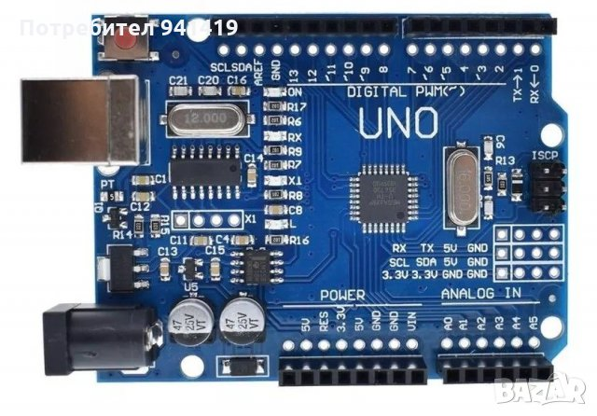

Рис 1.1 Аналог плати Arduino

## 1.2 Що таке мікроконтролер

**Мікроконтро́лер** або однокристальна [мікроЕОМ](https://uk.wikipedia.org/wiki/МікроЕОМ) — виконана у вигляді [мікросхеми](https://uk.wikipedia.org/wiki/Мікросхема) спеціалізована [мікропроцесорна система](https://uk.wikipedia.org/wiki/Мікропроцесорна_система), що включає [мікропроцесор](https://uk.wikipedia.org/wiki/Мікропроцесор), блоки [пам'яті](https://uk.wikipedia.org/wiki/Комп'ютерна_пам'ять) для збереження [коду програм](https://uk.wikipedia.org/wiki/Програмний_код) і даних, [порти](https://uk.wikipedia.org/w/index.php?title=Порт_(інформатика)&action=edit&redlink=1) вводу-виводу і блоки зі спеціальними функціями ([лічильники](https://uk.wikipedia.org/wiki/Лічильник_(електроніка)), [компаратори](https://uk.wikipedia.org/wiki/Компаратор), [АЦП](https://uk.wikipedia.org/wiki/АЦП) та інші).

Використовується для керування [електронними](https://uk.wikipedia.org/wiki/Електроніка) пристроями. По суті, це однокристальний [комп'ютер](https://uk.wikipedia.org/wiki/Комп'ютер), здатний виконувати прості завдання. Використання однієї мікросхеми значно знижує розміри, [енергоспоживання](https://uk.wikipedia.org/wiki/Енергоспоживання) і вартість пристроїв, побудованих на базі мікроконтролерів.

Мікроконтролери можна зустріти в багатьох сучасних приладах, таких як [телефони](https://uk.wikipedia.org/wiki/Телефон), [пральні машини](https://uk.wikipedia.org/wiki/Пральна_машина), вони відповідають за роботу [двигунів](https://uk.wikipedia.org/wiki/Двигун) і систем [гальмування](https://uk.wikipedia.org/wiki/Гальмо) сучасних [автомобілів](https://uk.wikipedia.org/wiki/Автомобіль), з їх допомогою створюються [системи контролю](https://uk.wikipedia.org/wiki/Технічний_контроль) і [системи збору інформації](https://uk.wikipedia.org/wiki/Автоматизована_система). Більшість процесорів, що випускаються у світі — мікроконтролери.

Перший контролер був розроблений в [1971](https://uk.wikipedia.org/wiki/1971) році інженером [англ.](https://uk.wikipedia.org/wiki/Англійська_мова) *Gary W. Boone*, співробітником [«Texas Instruments»](https://uk.wikipedia.org/wiki/Texas_Instruments). У [1980](https://uk.wikipedia.org/wiki/1980) році фірма [Intel](https://uk.wikipedia.org/wiki/Intel) випускає мікроконтролер [«i8048»](https://uk.wikipedia.org/wiki/Intel_8048). Трохи пізніше в цьому ж році «Intel» випускає наступний мікроконтролер: [«i8051»](https://uk.wikipedia.org/wiki/Intel_8051). Вдалий набір периферійних пристроїв, можливість гнучкого вибору зовнішньої або внутрішньої програмної пам'яті і прийнятна ціна забезпечили цьому мікроконтролеру успіх на ринку. З погляду технології, мікроконтролер i8051 був для свого часу дуже складним виробом — у кристалі було використано 128 тисяч [транзисторів](https://uk.wikipedia.org/wiki/Транзистор), що в 4 рази перевищувало кількість транзисторів в 16-розрядному мікропроцесорі [i8086](https://uk.wikipedia.org/wiki/Intel_8086).

На сьогоднішній день існує більше 200 модифікацій мікроконтролерів, сумісних з [i8051](https://uk.wikipedia.org/wiki/Intel_8051), що випускаються двома десятками компаній. А також велика кількість мікроконтролерів інших типів. Популярністю у розробників користуються 8-бітові мікроконтролери [PIC](https://uk.wikipedia.org/wiki/PIC) від фірми [«Microchip Technology»](https://uk.wikipedia.org/wiki/Microchip_Technology) і [«AVR»](https://uk.wikipedia.org/wiki/AVR) від фірми [«Atmel»](https://uk.wikipedia.org/wiki/Atmel).

### 

Рис 1.2 Вигляд мікроконтролера

Чому мікропроцесор – це «програмований пристрій»? Тому що мікропроцесорні системи взагалі є універсальними, тобто здатні виконувати широке коло завдань з обробки інформації. А на виконання конкретної задачі мікропроцесор «налаштовується» за допомогою програми – переліку машинних команд.

Обов’язковими компонентами мікропроцесора є регістри, арифметико-логічний пристрій (АЛП), та блок керування. Регістри призначені для тимчасового зберігання даних, арифметико-логічний пристрій – для виконання арифметичних і логічних операцій (тобто, для обробки даних). Блок керування відповідає за послідовне виконання команд програми та правильне спрямування потоків даних.

Мікропроцесор не може працювати сам по собі. Він є центральною ланкою мікропроцесорної системи, до якої також входять пристрої постійної та оперативної пам’яті, пристрої введення та виводу інформації, накопичувачі на жорстких магнітних дисках (так звані вінчестери), тощо. Такі мікропроцесорні системи називають комп’ютерами.

Персональний комп’ютер може мати багато застосувань, проте це досить дорогий і громіздкий пристрій. А як же наділити елементами інтелекту побутову техніку, автомобілі, медичні прилади? Як зробити їх «розумними»? Зрозуміло, що у побутовий кондиціонер не можна вмонтувати системний блок звичайного персонального комп’ютера. Це підвищить його вартість у два – три рази. І у складі так званого смарт-телевізора ми не знайдемо окремого персонального комп’ютера у його звичайному вигляді. Для автоматизації такого роду техніки розроблені та виготовляються спеціальні процесорні пристрої – однокристальні мікроконтролери (*англ*.: «Microcontroller»). Англійське слово «control» означає «контролювати», «керувати». Таким чином, мікроконтролер – це спеціальний мікропроцесор, що призначений для автоматизації різноманітних пристроїв і керування їх роботою.

Отже, ***мікроконтролер*** – це спеціалізований мікроелектронний програмований прилад, що призначений для використання у керуючих пристроях, системах передачі даних та системах керування технологічними процесами.

Мікроконтролери використовують у побутовій техніці, медичних приладах, системах керування ліфтами, телефонах, раціях та інших засобах зв’язку, електронних музичних інструментах та автомагнітолах, комп’ютерній периферії (клавіатурах, джойстиках, принтерах, тощо), світлофорах, автоматичних воротах та шлагбаумах, інтерактивних дитячих іграшках, автомобілях, локомотивах та літаках, роботах та промислових верстатах.

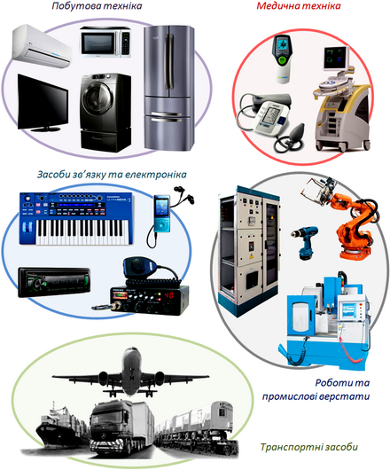

Рис 1.3 Сфери використання мікроконтролерів

Мікроконтролери також широко застосовуються в автомобільній електроніці. Наприклад, автомобіль «Peugeot 206» має на борту 27 мікроконтролерів, а в автомобілях високого класу, як наприклад «BMW» сьомої серії, використовується понад 60 мікроконтролерів. Вони керують вприском палива, жорсткістю адаптивної підвіски, світлотехнікою, двигунами двірників, склопідіймачів та дзеркал заднього виду, тощо

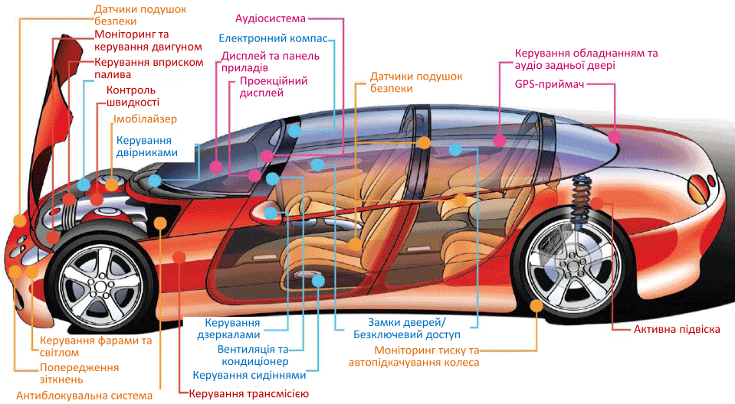

Рис 1.4 Використання мікроконтролерів в автомобільній електроніці

Мікроконтролер, на відміну від мікропроцесора, зазвичай має порівняно невелику розрядність (8 – 16 бітів) та багатий набір команд маніпулювання окремими бітами. Бітові команди дають змогу керувати дискретним обладнанням (підняти/опустити шлагбаум, увімкнути/вимкнути лампу, нагрівач, запустити/зупинити двигун, відкрити/закрити клапан, тощо). Наявність можливості оперувати окремими бітами, вводити та виводити дискретні сигнали називають «бітовим процесором».

Ще одна з основних відмінностей мікроконтролера від мікропроцесора полягає у тому, що у складі мікросхеми контролера є усі елементи для побудови простої (а інколи – і досить складної) системи керування. Так, всередині мікроконтролера є пам'ять даних (оперативна пам'ять), пам'ять програм (постійна пам'ять), генератор тактових імпульсів, таймери, лічильники, паралельні та послідовні порти. Тож система мінімальної конфігурації на основі мікроконтролера може складатися з блока живлення, безпосередньо мікросхеми контролера та кількох пасивних елементів (резисторів, конденсаторів та кварцового резонатора). І це фактично є ніщо інше, як одноплатний міні-комп'ютер на основі однієї мікросхеми, придатний для вбудовування до об’єкта керування. Середня вартість системи мінімальної конфігурації складає кількадесят доларів (порівняйте із середньою вартістю персонального комп’ютера).

Типова архітектура мікроконтролера складається з системи синхронізації та керування (1), арифметико-логічного пристрою (2), регістрів загального призначення (3), пам’яті даних (4) та пам’яті програм (5), портів (6), функціональних пристроїв (таймерів, лічильників, широтно-імпульсних модуляторів, інтерфейсів) та регістрів їх настроювання (7)

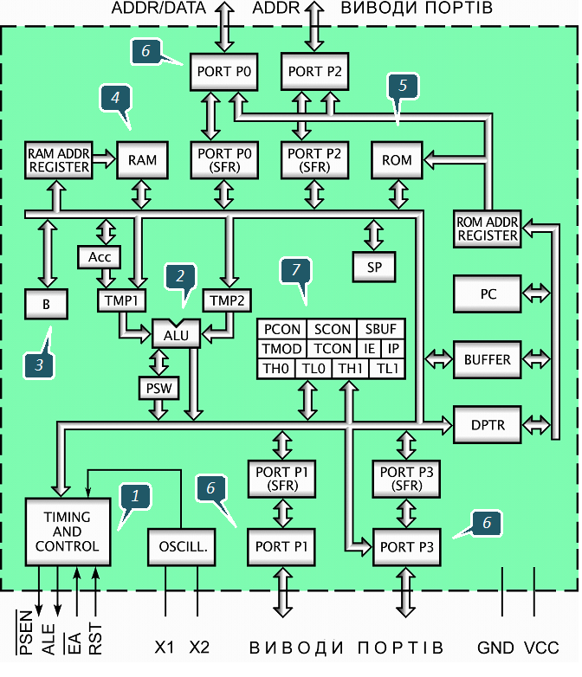

Рис 1.5 Архітектура типового мікроконтролера

Програми для мікроконтролерів створюють у спеціальних інтегрованих інструментальних середовищах (*англ*.: **I**ntegrated **D**evelopment **E**nvironment, IDE) мовами Асемблера (машинних команд) або C++.

Залишається додати, що кожного року у світі продаються мільярди мікроконтролерів, а середній мешканець розвинутої країни протягом кожного дня десятки разів має справу з мікроконтролерами, які є невід’ємною частиною сучасного технологічного навколишнього середовища.

## 1.3 Мікроконтролери сімейства AVR

### AVR – найобширніша виробнича лінії серед інших мікроконтролерів корпорації Atmel. Atmel представила перший 8-розрядний мікроконтролер в 1993 році і з тих пір безперервно удосконалює технологію. Сама ідея створення нового RISC-ядра народилася в 1994 році в Норвегії. У 1995 році два його винахідника Альф Боген (Alf-Egil Bogen) і Вегард Воллен (Vegard Wollen) запропонували корпорації Atmel випускати новий 8 розрядний RISC-мікроконтролер як стандартний виріб і забезпечити його Flash-пам’яттю програм на кристалі. Керівництво Atmel Corp. Ухвалило рішення інвестувати даний проект. У 1996 році був заснований дослідницький центр в місті Тронхейм (Норвегія). Обидва винахідники стали директорами нового центру, а мікроконтролерне ядро було запатентоване і отримало назву AVR (Alf – Egil Bogen + Vegard Wollen + RISC). Перший дослідний кристал 90S1200 був випущений на межі 1996-1997 років. Прогрес технології з новим ядром полягає у зниженні питомого енергоспоживання (мА/МГц), розширення діапазону напруги живлення (до 1,8 В) для продовження ресурсів батарейних систем, збільшенні швидкодії до 16 млн. операцій за секунду (конвеєризація), використанням часових емуляторів і відладчиків, реалізації функції самопрограмування, удосконалення і розширення кількості периферійних модулів, вбудуванням спеціалізованих пристроїв (радіочастотний передавач, USB-контролер, драйвер рідкокристалічного індикатора РКІ, програмована логіка, контролер DVD, пристрої захисту даних і ін. ).

### Успіх AVR-мікроконтролерів пояснюється можливістю простого виконання проекту з досягненням необхідного результату у найкоротші терміни, цьому сприяє доступність великого числа інструментальних засобів проектування, що поставляються як безпосередньо корпорацією

Atmel, так і сторонніми виробниками. Провідні сторонні виробники випускають повний спектр компіляторів, програматорів, асемблерів, відладчиків, роз’ємів і адаптерів. Відмінною рисою інструментальних засобів від Atmel є їх невисока вартість.

Іншою особливістю AVR-мікроконтролерів, яка сприяла їх популяризації, є використання RISC-архітектури, що характеризуються потужним набором інструкцій (118-133), кожна з яких має довжину в одне слово (16 біт) і більшість яких виконуються за один машинний цикл. Це означає, що при рівній частоті тактового генератора вони забезпечують продуктивність в 12 (6) разів більше продуктивності попередніх мікроконтролерів на основі CISC-архитектури (наприклад, MCS51). З іншого боку, у рамках одного застосування із заданою швидкодією, AVR-мікроконтроллер може тактуватися в 12 (6) разів меншою тактовою частотою, забезпечуючи однакову швидкодію, але при цьому споживаючи набагато меншу потужність. Таким чином, AVR мікроконтролери представляють ширші можливості з оптимізації відношення продуктивності до енергоспоживання, що особливо важливо при розробці додатків з батарейним живленням.

Мікроконтролери забезпечують продуктивність до 16 млн. операцій за секунду і підтримують FLASH-пам’ять (ППЗП) програм різної ємкості: 1…256 кбайт. Велика швидкодія обумовлена дворівневим конвеєром при виконанні команд. Під час першого машинного циклу відбувається вибірка команди з пам’яті програм і її декодування, а під час другого циклу ця команда виконується, також паралельно відбувається вибірка і декодування другої команди і так далі.

AVR-архітектура (рис. 1.6) оптимізована під мову високого рівня C, а більшість представників сімейства megaAVR містять 8-канальний 10 розрядний АЦП, а також сумісний з IEEE 1149.1 інтерфейс JTAG або debugWIRE для вбудованої відладки. Крім того, всі мікроконтролери megaAVR з флеш-пам’ттю ємкістю 16 кбайт і більше можуть програмуватися через інтерфейс JTAG. Арифметико-логічний пристрій (АЛП), що виконує всі обчислення, безпосередньо підключений до 32 робочих регістрів, об’єднаних у реєстровий файл. Завдяки цьому АЛП виконує одну операцію (читання вмісту регістрів, виконання операції і запису результату назад у реєстровий файл) за один машинний цикл.

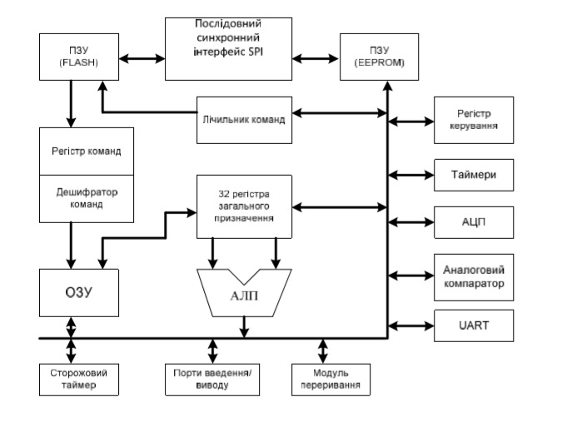

Рис. 1.6 Архітектура ядра мікроконтролерів AVR

У мікроконтролерах AVR практично всі команди (за винятком команд, у яких одним з операндів є 16-розрядна адреса) займають одну комірку пам’яті програм.

Організація пам’яті мікроконтролерів AVR сімейства Classic виконана за Гарвардською архітектурою, у якій розділені не тільки адресні простори пам’яті програм і пам’яті даних, але також і шини доступу до них. Причому пам’ять даних складається із трьох областей: реєстрова пам’ять, статичне ОЗП і пам’ять на основі EEPROM. У зв’язку з тим, що реєстрова пам’ять перебуває в адресному просторі ОЗП, про ці дві області пам’яті звичайно говорять як про одну. Кожна з областей (ОЗП і EEPROM) розташована у своєму адресному просторі.

В рамках базової RISC-архітектури AVR-мікроконтролери розділяються на три сімейства:

* Classic AVR – базова лінія мікроконтролерів;
* Mega AVR – мікроконтролери для складних застосувань, що вимагають великого об’єму пам’яті програм і даних;
* Tiny AVR – (маленький) недорогі мікроконтролери з 8-вивідного виконання.

### Мікроконтролери AVR фірми “Atmel” є 8-розрядними мікроконтролерами що мають пам’ять програм (FLASH), пам’ять даних EEPROM (електрично стирається, перепрограмовується статичний запам’ятовуючий пристрій ЕСППЗП) і різноманітні периферійні пристрої, склад яких змінюється від моделі до моделі. Мікроконтролери виготовляються за малоспоживаючою К-МОП-технологією, яка у поєднанні з вдосконаленою RISC-архітектурою дозволяє досягти якнайкращого співвідношення показників швидкодії/енергоспоживання.

**Характерні особливості:**

* Продуктивність, що наближається до 1 MIPS/МГц; Вдосконалена AVR RISC-архітектура;
* Роздільні шини пам’яті команд і даних (гарвардська архітектура), 32 регістри загального призначення;
* Система двобайтових команд складається з 118(133) базових операцій;
* Flash ПЗП програм, з можливістю внутрішньосистемного перепрограмування і завантаження через послідовний канал SPI, 1000 циклів стирання/запис EEPROM даних. Блокування режиму програмування;
* Вбудовані аналоговий компаратор, сторожовий таймер, порти SPI і UART, таймери/лічильники;
* Повністю статичні прилади працюють при тактовій частоті від 0 Гц до 20 Мгц;
* Діапазон напруги живлення від – 1,8 В до 6,0 В.

**Додаткові функції:**

* Скидання по увімкненні живлення (установка у нульовий стан);
* Вбудований годинник реального часу з окремим кварцевим резонатором;
* Три режими енергозбереження:
  + Активний режим 6.4 мA;
  + Режим холостого ходу пасивний (idle) 1.9 мА;
  + Режим низького споживання стоповий <1 мкА;
* Зв’язок з навколишнім середовищем через 32 програмовані лінії ВЕДЕННЯ/ВИВЕДЕННЯ, конфігуруванні у чотирьох портах (A, B, C, D).

## 1.4 Архітектура та виготовлення мікроконтролерів

До основних архітектур організації мікроконтролерів входять:

1. Фон-Нейманівська (Прінстонська);

2. Гарвардська архітектура;

3.Модифікована (оптимізована) Гарвардська CISC-архітектура.

Основні переваги Фон-Нейманівської архітектури ( рис. 1.7):

- Простота апаратної реалізації;

- Універсальність виконання команд.

Головними ознаками Гарвардської архітектури організації контролера є (рис. 1.8):

- Реалізація пам’яті у вигляді різних пристроїв – різних фізичних типів пам’яті (для програм ПП і пам’яті для даних ПД);

- Використання двох паралельно працюючих незалежних шин для читання даних і команд визначення структури даних – визначення конструкцій, які використовуються при зберіганні даних;

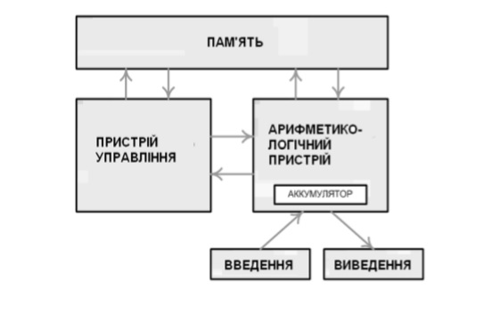

Рис 1.7 Фон-Нейманівська архітектура

Недоліком Гарвардської архітектури є неможливість динамічного розподілення даних і коду програм у пам’яті. Це збільшує час завантаження та призводить до неефективного використання пам’яті.

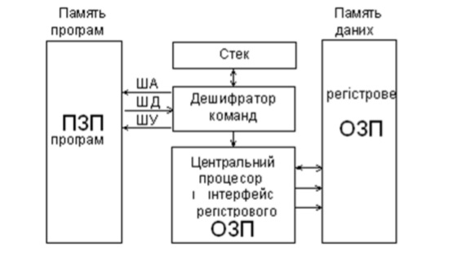

Рис 1.8 Гарвардська архітектура

### В оптимізованій Гарвардській архітектурі (рис. 1.9) використовуються роздільні шини адреси й даних. Така архітектура має гарвардську швидкість і Фон-Нейманівську економічність використання ресурсів пам’яті (сімейство контролерів RX фірми Renesas.

### У даний час використовуються обидві архітектури пам’яті: Гарвардська у 8-розрядних контролерах, Фон-Неймонівська в універсальних 16-розрядних і вище.

### Розглянемо коротко основні технологічні операції, з яких складається технологічний процес виготовлення інтегральних мікросхем.

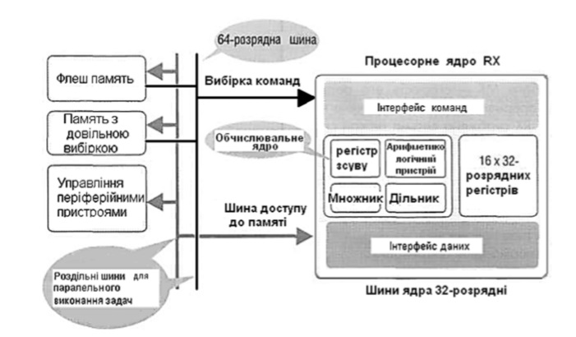

Рис 1.9 Оптимізована Гарвардська CISC-архітектура

### Монокристали кремнію отримують шляхом кристалізації із розплавленого стану за методом Чохральського. За цим методом зародок у вигляді монокристалу кремнію обережно доторкається до поверхні розплавленого високочастотним нагрівом кремнію, а потім повільно піднімається з одночасним обертанням. При цьому слідом за зародком витягується і поступово кристалізується монолітний злиток монокристалічного кремнію, кристалічна будова якого повторює кристалічну будову зародку. Діаметр такого злитку може досягати до 300 мм, а довжина — до кількох метрів.

Злитки кремнію потім розрізають спеціальними інструментами на тонкі (0,4…0,5 мм) пластини. Пластини після розрізання мають дуже нерівну поверхню, тому наступною технологічною операцією є багаторазове шліфування поверхонь напівпровідникових пластин кремнію. Під час шліфування не тільки усуваються механічні дефекти, а й забезпечується потрібна товщина пластини. Для шліфування пластин застосовуються суспензії з мікропорошків, розмір зерен яких з кожною шліфувальною операцією зменшують.

Після закінчення шліфування на поверхні напівпровідникової пластини все ж залишається механічно порушений шар товщиною кілька мікрометрів, під яким розміщений ще більш тонкий шар з дефектами кристалічної ґратки. Для усунення обох цих шарів напівпровідникового матеріалу застосовується полірування. Широко застосовується як механічне полірування за допомогою дрібнозернистих суспензій, так і хімічне. Хімічне полірування полягає фактично у розчиненні поверхневого шару напівпровідника за допомогою реактивів. Виступи і тріщини на поверхні розчинюються швидше, ніж основний матеріал і поверхня у цілому вирівнюється.

Епітаксія. Епітаксією називається процес нарощування монокристалічних шарів на напівпровідникову пластину, яка відіграє роль підкладки.

Кристалографічна будова і орієнтація кристалічної ґратки нарощуваного шару повторюють кристалографічну будову і орієнтацію кристалографічної ґратки підкладки. Епітаксія застосовується для отримання тонких робочих шарів однорідного напівпровідника на порівняно товстій підкладці, яка відіграє роль несучої конструкції.

Щоб наростити на підкладці монокристалічний шар кремнію, кремнієві пластини нагрівають високочастотним електромагнітним полем до високої (близько 1200°С) температури і над поверхнею пластин пропускають хімічну сполуку, що містить кремній (здебільшого тетрахлорид кремнію) у газоподібному стані. У результаті хімічної реакції на поверхні пластини поступово осідає шар чистого кремнію. Якщо до тетрахлориду кремнію додати сполуки бору чи фосфору в газоподібному стані, то під час хімічної реакції у кремній попадуть акцепторні атоми бору чи донорні атоми фосфору, і епітаксіальний шар матиме вже не власну, а діркову чи електронну провідність. Таким чином, епітаксія дає змогу вирощувати монокристалічні шари напівпровідника із заданим типом провідності та із заданою концентрацією домішок на підкладці, тип провідності і концентрація домішок якої можуть відрізнятися від нарощуваного шару.

Окислення. Окислення кремнію є однією з найпоширеніших операцій у сучасних інтегральних технологіях. У результаті окислення на поверхні напівпровідника утворюється плівка діоксиду кремнію (SiO2). Ця плівка є високоякісним діелектриком і служить для таких цілей: захисту поверхні напівпровідникової пластини, зокрема вертикальних ділянок р-п переходів, що виходять на поверхню пластини; виконує функцію маски, через вікна якої вводяться потрібні домішки; функцію тонкого діелектрика під затвором МОН-транзистора.

Високоякісні позитивні характеристики діоксиду кремнію стали основною причиною того, що кремній став основним матеріалом для виготовлення напівпровідникових мікросхем.

Поверхня кремнію завжди покрита шаром окислу, що утворюється за нормальних умов, але ця плівка окислу має низьку якість, надто малу товщину і тому непридатна для використання. Під час виготовлення інтегральних мікросхем плівку окислу потрібної якості і товщини отримують штучним шляхом. Штучне окислення кремнію здійснюється при високій температурі (1000…1200 °С) в атмосфері кисню (сухе окислення) або у суміші кисню з парою води (вологе окислення). Сухе окислення йде набагато повільніше вологого, у той же час якість плівки окислу, що отримана сухим окисленням, має значно кращі характеристики, ніж плівка окислу, отримана у результаті вологого окислення.

Внесення потрібних домішок (легування). Щоб сформувати у напівпровідниковій пластині чи в епітаксіальному шарі локальну область із заданим типом р-провідності чи n-провідності і з заданим питомим опором, у цю локальну область на поверхні напівпровідника вносять домішки.

При виготовленні мікросхеми допускається попадання від 30 до 50 пилинок на кремнієву пластину. При 100000-кратному збільшенні кристала площею в 1 см2 порошинка представляється глибою, яка замикає доріжки мікросхеми.

Інженерні працівники, виходячи на роботу, у роздягальні знімають одяг і переодягаються в спеціальний костюм (скафандр) – білий комбінезон на тіло; спеціальна накидка під комбінезон на голову (волосся ховається під спеціальний ковпак); бахіли замість шкарпеток і кросівки на ноги; на руки рукавички; маска на рот; окуляри на очі.

Після перевдягання п’ятеро людей потрапляють в камеру сухого повітряного душу протягом 20 с, а потім по одному в наступну камеру сухого повітряного душу також на час 20 с. Одну машину обслуговують три інженери.

Для імплантації транзисторів на кремнієву підкладку в потрібних місцях наноситься у вигляді плазми бор, фосфор і арсенід. Нагріта спіраль титанова (5В, 200А) у камері при вакуумі 10-6мм.рт.ст. випромінює електрони, які в електромагнітному полі при напрузі 150 кВ вибивають з атомів вказаних матеріалів, які подаються в камеру у вигляді газів, вільні електрони на верхніх орбітах і отримані електрони (іони) заганяються полем під прямим кутом (або з нахилом в 7О для кращого входу) в кристалічну решітку кремнію. Але спочатку проходить сепарація частинок з потрібною атомною вагою. Ті іони, що мають іншу вагу, не беруть участі в бомбуванні кристалічної структури кремнію. Таким чином формуються шари з «дірковою» або електронною провідністю. Контроль кількості імплантованих в кремній іонів, контролюється шляхом підрахунку атомів (бору, фосфору, арсеніду), в яких вибиті електрони на зовнішніх орбітах.

Кількість пластин у касеті, що проходять технологічний цикл складає 26. Вони одна за одною проходять операції з формування напівпровідникової структури шляхом фіксації пластини вакуумним присоском і переміщення її роботом з касети. При цьому пластини багато разів повертаються до попередніх операцій, проходячи технологічні цикли. Вакуумна присоска має датчик «прилипання» пластини до присоски. Частий брак буває при порушенні роботи цього датчика, а також у разі зсуву механізму захоплення та позиціонування пластин, коли він дряпає верх нижньої пластини, переміщаючи верхню пластину. Розмір пластини становить 6 дюймів (1 дюйм = 2,54 мм). Необхідно відмітити, що площа в 8-дюймовій пластині приблизно в 2,5 рази більша, ніж у 6-дюймовій.

У технологічному циклі здійснюється постійний контроль наявності пилу на пластині. Якщо пилинок більше 50, то проводиться пошук місця (ділянки) виходу пилу. Вихід пилу найчастіше відбувається при розбалансуванні захватів робота. Визначаються ці місця шляхом запуску технологічного процесу по кожній технологічній операції для спеціально призначених для цієї мети пластин та контролю виходу пилу через мікроскоп.

У технологічному процесі виготовлення кристалів мікроконтролерів використовується ряд спеціальних технологічних машин, де проводиться нанесення маски, вологе і сухе травлення, підключення ніжок і інші операції.

Технологічний цикл практично ніколи не зупиняють, адже запустити його після зупинки дуже складно. Для забезпечення необхідного ступеня вакууму використовуються як масляні насоси (до 10-2 мм.рт.ст.), так і кріогенні (до 10-6 мм.рт.ст). Електромагнітна гармата також не вимикається. Випромінювання іонів із неї блокується графітовою заслінкою, яка постійно замінюється, оскільки з часом прогорає.

Після проходження технологічного циклу кругла кремнієва пластина закріплюється спеціальною липкою стрічкою, і підкладка шліфується до певної товщини. Весь технологічний цикл виготовлення пластини триває 90 днів, а вартість пластини становить приблизно $ 64000.

## 

## 1.5 Макетна плата

Макетні плати використовуються для конструювання і налагодження прототипів різних пристроїв на Arduino. Інша назва таких плат – монтажні плати breadboard. Плати бувають декількох різновидів і відрізняються за розмірами і деякими іншими конструктивними особливостями. Як правило, вони допомагають початківцям інженерам для створення простих схем або макетування складних пристроїв.

Рідко який реальний проект Arduino містить менше 5-10 елементів схеми, з’єднаних між собою. Навіть у простій, добре всім відомій схемі маячказастосовуються 2 елементи, світлодіод і резистор, які треба якось з’єднувати один з одним. І тут якраз і постає питання про те, яким способом це зробити.

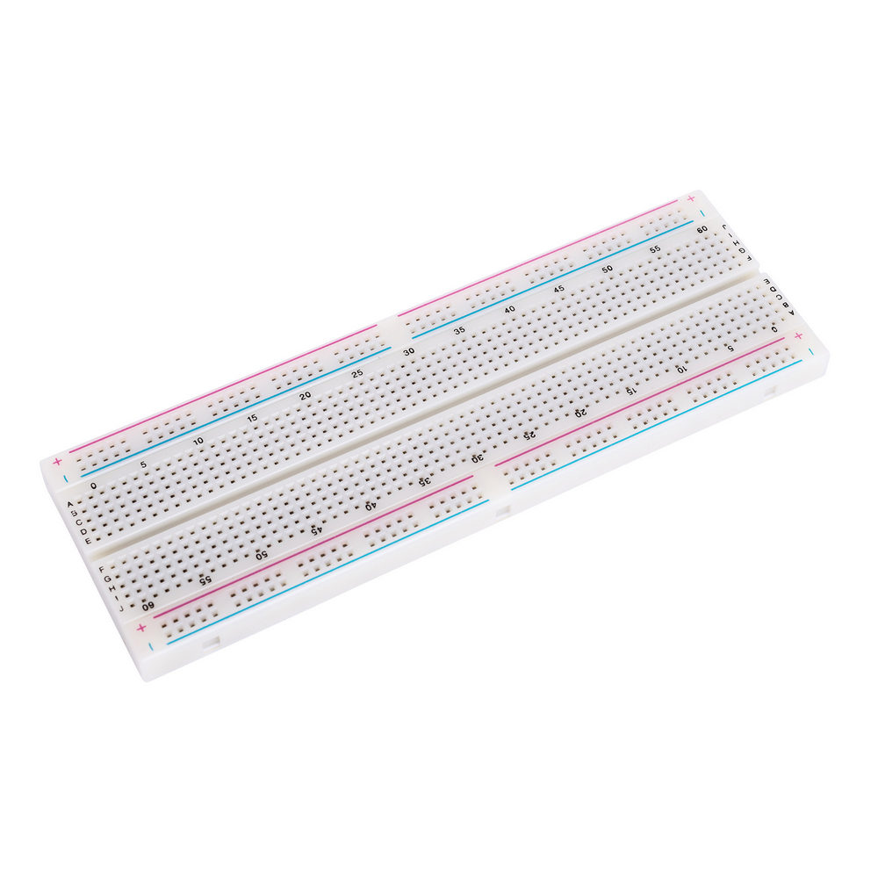

Рис 1.10 Макетна плата

* Пайка. Для цього застосовують спеціальні плати з отворами, в які вставляються деталі і з’єднуються один з одним пайкою (з використанням паяльника) і перемичками.
* Cкрутка. За даною технологією контактні з’єднання пристроїв об’єднуються з макетною платою за допомогою обмотки чистого дроту до штирового контакту.
* Плата для монтажу без пайки. Англійський варіант назви макетної плати – breadboard.

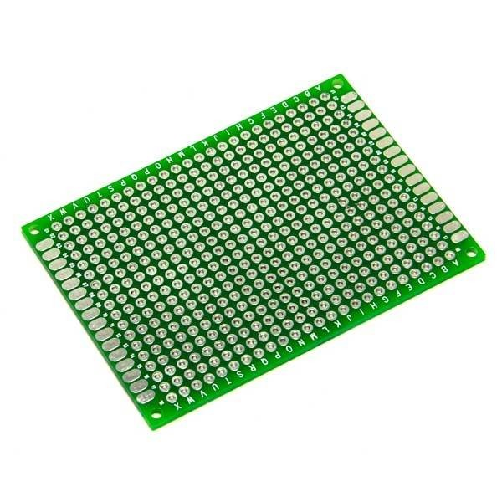

Рис 1.11 Макетна плата для монтажу з пайкою

Найсучаснішим варіантом для створення прототипів є макетна плата без пайки, яка володіє безперечними перевагами:

* Можливість проводити налагоджувальні роботи велику кількість разів, змінюючи модифікацію схем і способи підключення пристроїв;
* Можливість з’єднання декількох плат в одну велику, що дозволяє працювати з більш складними і великими проектами;
* Простота і швидкість створення прототипів;
* Довговічність і надійність.

Звичайно, є у цього варіанту монтажу та недоліки:

* У реальних проектах з’єднання у платі не будуть настільки ж надійними, як при пайці. Будь-яка вібрація буде потихеньку послаблювати контакти, і це обов’язково з часом призведе до несподіваних проблем. Тому в реальних проектах використовують інші види монтажу елементів.
* Зовнішній вигляд проектів з локшиною у вигляді дротів над безкрайніми білими просторами плати не можна назвати професійним і естетичним. Хоча такий вид завжди заворожує глядачів і формує у проекту імідж чогось «моторошно складного, бо стільки дротів».
* Плата з таким видом монтажу завжди буде займати більше місця за рахунок дротів, що звисають. Значить, для неї потрібен корпус великих обсягів із фіксацією і захистом від вібрації.
* Вартість макетної плати. Нехай плати і не є дорогими пристроями, але все одно вам потрібно буде їх придбати додатково до мікроконтролера та інших елементів. На щастя, сьогодні на ринку є велика кількість недорогих варіантів і готових наборів із монтажними платами в комплекті.

**Схема макетної плати**

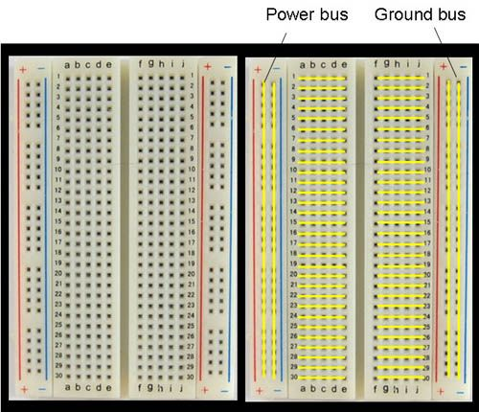

Рис 1.12 Схема макетної плати

##### 

Макетна плата має пластикову основу з безліччю отворів (стандартна відстань між ними становить 2,54 мм). Всередині конструкції розташовані ряди металевих пластин. На кожній пластині є кліпси (рис 1.13), які заховані в пластиковій частині установки.

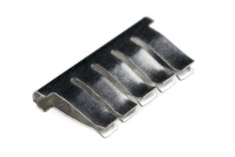

Рис 1.13 Кліпса макетної плати

Включення дротів виконується саме в ці кліпси. При підключенні провідника до одного з окремих отворів контакт одночасно підключається і до всіх інших контактів окремого ряду. Отже, підключаючи контакти інших пристроїв до решти кліпс, ми пов'язуємо їх провідником — рейкою з кліпсами.

Варто звернути увагу, що одна рейка містить 5 кліпс. Це загальний стандарт для всіх макетних плат. Тобто, до кожної кліпси можна під'єднати до п'яти елементів, і вони будуть з'єднані між собою.

Слід зазначити, що хоча в кожному ряді розташовано десять отворів, вони все-таки розділені на дві ізольовані частини, по п'ять у кожній. Між ними розташована рейка без пінів. Така конструкція необхідна для ізоляції пластин одне від одного і дозволяє просто підключати мікросхеми, виконані в DIP-корпусах.

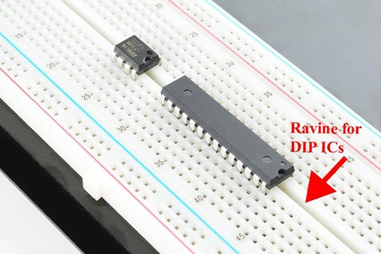

Рис 1.14 Підключення мікросхеми до макетної плати

Для спрощення орієнтації на макетну плату також нанесено цифрові та буквені позначення, якими можна керуватися, створюючи, наприклад, інструкцію для підключення.

Деякі макетні плати включають також по дві лінії живлення з кожної зі сторін. Зазвичай червона лінія використовується для подачі «+» напруги, синя — для «-». За рахунок наявності двох шин живлення на плату можуть подаватися два різних рівня напруги.

Увага! Макетні плати абсолютно неприпустимо використовувати з напругою 220В!

Якщо плата більша, то лінії живлення "розриваються" посередині. Це дозволяє використовувати більшу кількість варіантів підключення. Наприклад, ви зможете зібрати на одній платі пристрій із живленням 3 і 5 Вольт.

### Як користуватись макетною платою

Користуватися макетною платою досить просто. При створенні схеми в отвори на пластиковому корпусі вставляються необхідні елементи — конденсатори, резистори, різні індикатори, світлодіоди і т.д. Ширина роз'ємів дозволяє підключати до контактів провідники з перетином від 0,4 до 0,7 мм.

Наприклад, вам потрібно з'єднати між собою два елементи — світлодіод і резистор. Для цього ви берете ніжку першого елемента (світлодіода) і вставляєте її, наприклад, в ряд номер 2. Другу ніжку ви вставляєте в інший ряд. Наприклад, 3. Якщо вставите ніжку в той же ряд, схема працювати не буде, тому що обидві ніжки через загальну рельсу будуть з'єднані залізним провідником. Буде коротке замикання. Струм піде через місце з'єднання безпосередньо, минаючи світлодіод. Ніякої користі від цього не буде.

Якщо ви увіткнете контакт в сусідній ряд, то між ними не буде замикання, тому що сусідні ряди не пов'язані між собою провідниками (адже пов'язані тільки 5 контактів в одному ряді). В який саме ряд ви увіткнете ніжку — не важливо. Головне, щоб не в той же, що у першої ніжки.

Отже, світлодіод ми закріпили — він стійко стоїть двома ногами в рядах 2 і 3. Давайте тепер підключимо до цієї схеми резистор. Ми візьмемо одну ніжку резистора і вставимо в той же ряд, що одна з ніжок світлодіода. Наприклад, в ряд номер 3 — в будь-яке місце. В одному ряді 5 контактів, не важливо, в який з контактів ми потрапимо, головне, що в цьому ж ряді! Потім другу ніжку резистора вставимо в інший ряд, наприклад, в сьомий.

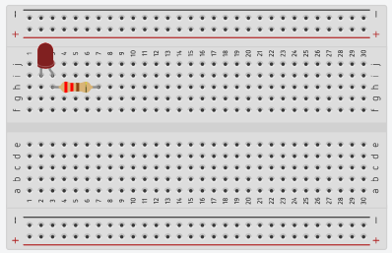

Рис 1.15 Підключення світлодіода та резистора до макетної плати

Вийде, що ніжки в 3 ряді зустрінуться один з одним через внутрішні з'єднання і будуть пов'язані, як ніби ми згуртували або скрутили їх. І між ними із задоволенням піде струм, адже він любить металеве з'єднання.

У нас залишилися одна ніжка у світлодіода і одна ніжка у резистора. Ніжку світлодіода ми повинні з'єднати з платою Arduino. Якщо це довга ніжка, то з'єднуємо її з 13 піном. Якщо коротка, то з піном GND. У нашому випадку ми з'єднаємо коротку ніжку в другому ряді з роз'ємом GND на платі Arduino. Для цього ми беремо дріт "тато-тато" і встромляємо його в ряд, де знаходиться наша вільна ніжка. У нас це ряд 2 (друга ніжка світлодіода вже пов'язана в ряду 3 з резистором). Знову-таки не важливо, куди саме ми застромимо дріт, головне, що в другому ряді — в тому, де вже чекає ніжка світлодіода. Другу частину дроту ми з'єднуємо з платою Arduino.

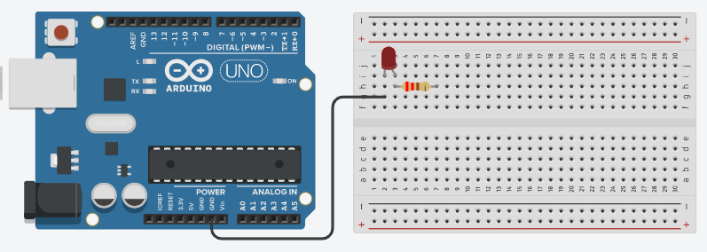

Рис 1.16 Підключення мінусу плати Arduino до ніжки мінусу світлодіода

Точно так само ми з'єднуємо решту схеми — другу частину резистора через провідник ведемо до іншого роз'єму Arduino. У нашому випадку з ряду 7 ми тягнемо провідник до 13 піну Arduino. Вийде, що довга ніжка світлодіода йде до плюса — до 13 піну. А коротка у нас вже давно з'єднана з землею — GND.

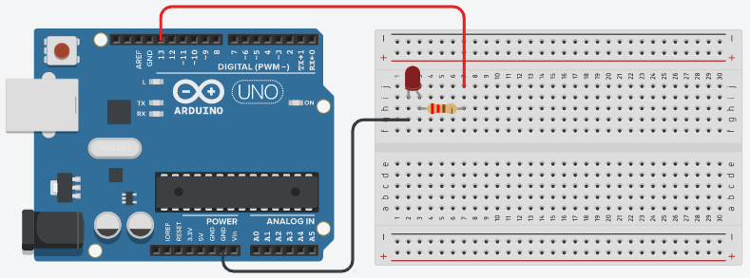

Рис 1.18 Фінальна схема підключення світлодіода

# 

# Розділ 2. Робота з модулями Arduino для графічного виводу інформації

## 2.1 Робота з модулем світлодіодної матриці

Світлодіодні матриці завжди займали доволі велику частину ринку радіоелектроніки. Якщо нам треба знайти якусь світлодіодну матрицю, ми можемо загубитись у різноманітності типів та видів матриць, які може запропонувати нам сучасна сфера виготовлення радіоелектронних запчастин. Як відомо, попит породжує пропозицію, попит на різноманітні світлодіодні матриці зумовлено тим, що вони знайшли місце у багатьох напрямках бізнесу, навчання та розваг.

Вже не перший рік світлодіодні матриці витісняють такі звичні для людей рекламі білборди, де раніше необхідно було зібрати цілу команду працівників для того, щоб переклеїти застарілу рекламну вивіску. Одними з найяскравіших прикладів використання світлодіодних матриць у рекламі стали такі відомі міста як Нью-Йорк із площею Таймс-Сквер (рис. 2.1) та Токіо (рис. 2.2). Завдяки використанню світлодіодних матриць у рекламній сфері реклама перейшла з розділу набридливої сірості, яка псує вигляд міста, до розділу окремого виду мистецтва та доповнення архітектури міста.



Рис 2.1 Фото Таймс-Сквер (США, Нью-Йорк)



Рис 2.2 Фото вулиці у місті Токіо (Японія)

Світлодіодні матриці мають різний формфактор та різний тип підключення. Різноманітність вибору світлодіодних матриць дозволяє нам обирати модулі в залежності від наших задач та бюджету. Наприклад, для побудови величезних дисплеїв обирають модулі розміром від 200*200 мм; зазвичай, в таких світлодіодних модулях велика відстань між світлодіодами (рис 2.3). Беручи до уваги відстань, з якої людина повинна дивитись на таку панель, збільшення щільності призведе лише до зайвих витрат, адже око не буде бачити різниці.

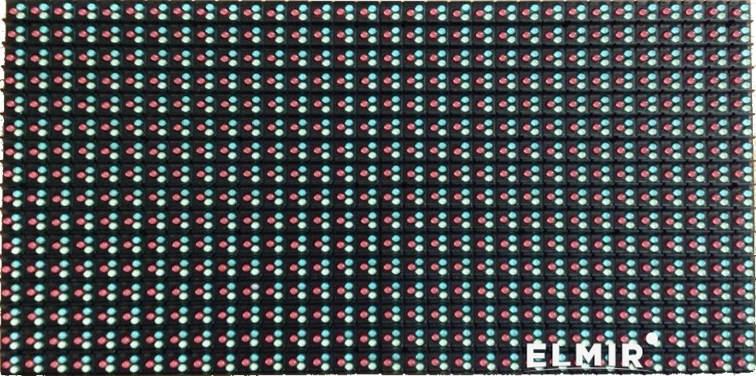

Рис 2.3 Світлодіодний модуль розміру 256x128 мм .

Для навчальних цій у школах та університетах зазвичай використовують значно менші модулі розмірністю 8*8 точок (рис. 2.4). Перевагами таких модулів є низька ціна та варіативність роботи з ними. З моменту появи платформи Arduino актуальність та попит на світлодіодні матриці 8*8 тільки зростає. Кількість проектів, де школярі, студенти та радіолюбителі використовують матрицю формфактору 8*8, безліч, ось найрозповсюдженіші з них: біжучий рядок (рис. 2.4), анімація примітивного 2D-зображення (рис. 2.5), гра пінг-понг (рис. 2.6).

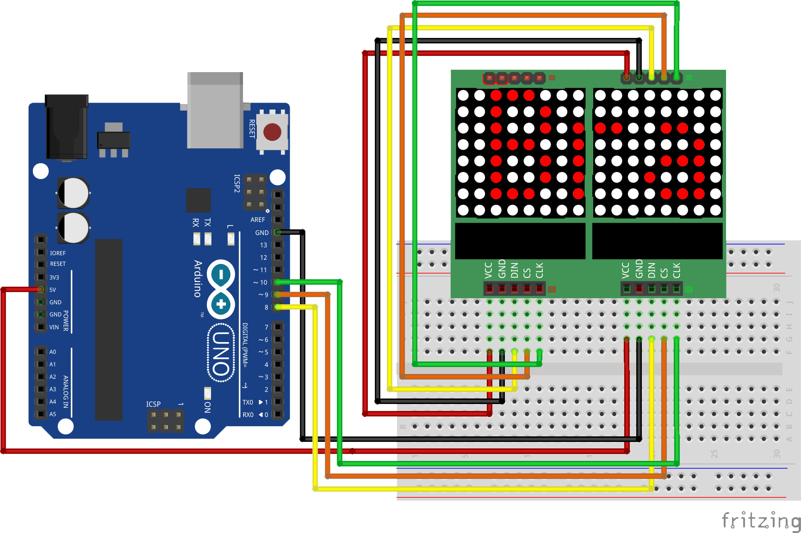

Рис 2.4 Біжучий рядок

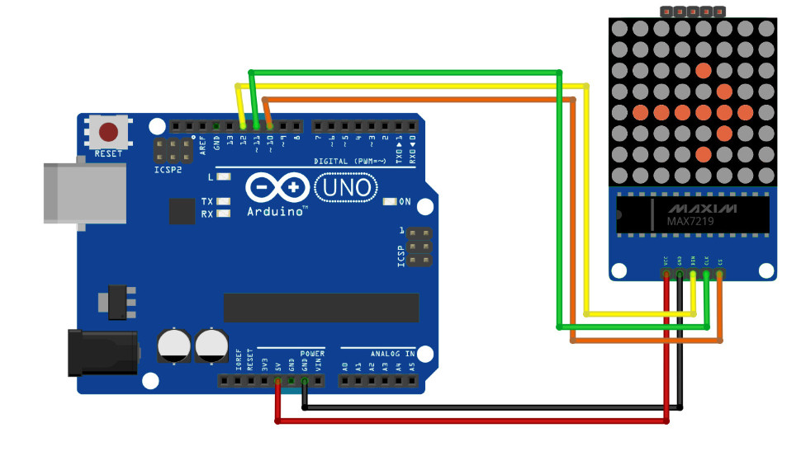

Рис 2.5 Анімація стрілочки

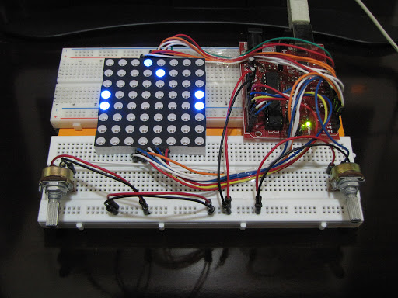

Рис 2.6 Гра пінг-понг із використанням Arduino та матриці 8*8

Слід зауважити, що підключати модуль матриці 8*8 можна декількома способами:

1. Підключення кожного контакту від матриці напряму до пінів Arduino (рис. 2.7)
2. Підключення матриці до Arduino з використанням мікросхеми МАХ7219 (рис. 2.8)
3. Підключення матриці до Arduino з використанням мікросхеми SN74HC595N

Підключати матрицю можна одним із трьох варіантів, зважаючи на наявність необхідних елементів. Для першого варіанту підключення нам знадобиться 16 дротів типу тато-тато або мама-тато, а також 8 резисторів на 220 Ом для того, щоб не спалити світлодіоди на платі. Варіант підключення, який є найбільш розповсюдженим, — це підключення матриці з використанням МАХ7218, зазвичай замовляють модуль матриці вже в зборі з мікросхемою МАХ7218, в такому випадку нам знадобиться лише 4 дроти типу мама-тато. Нарешті третій варіант підключення — це підключення через мікросхему SN74HC595N, але такий тип підключення зазвичай використовують для підключення семисегментних дисплеїв.

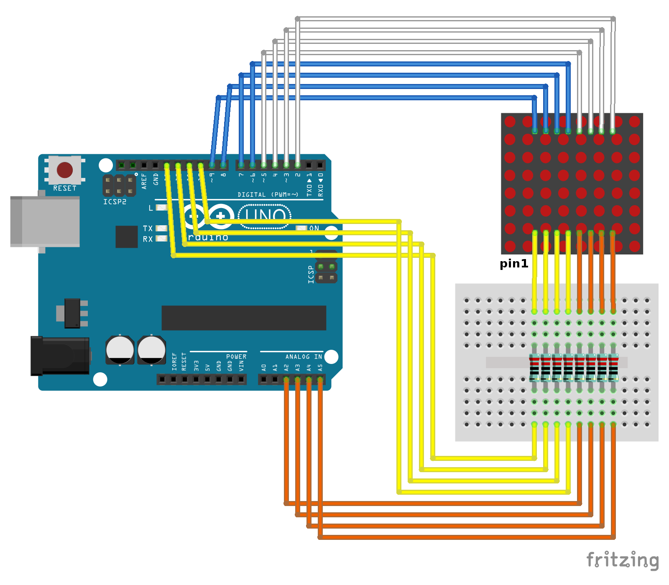

Рис 2.7 Схема підключення кожного контакта світлодіодної матриці напряму до плати Arduino

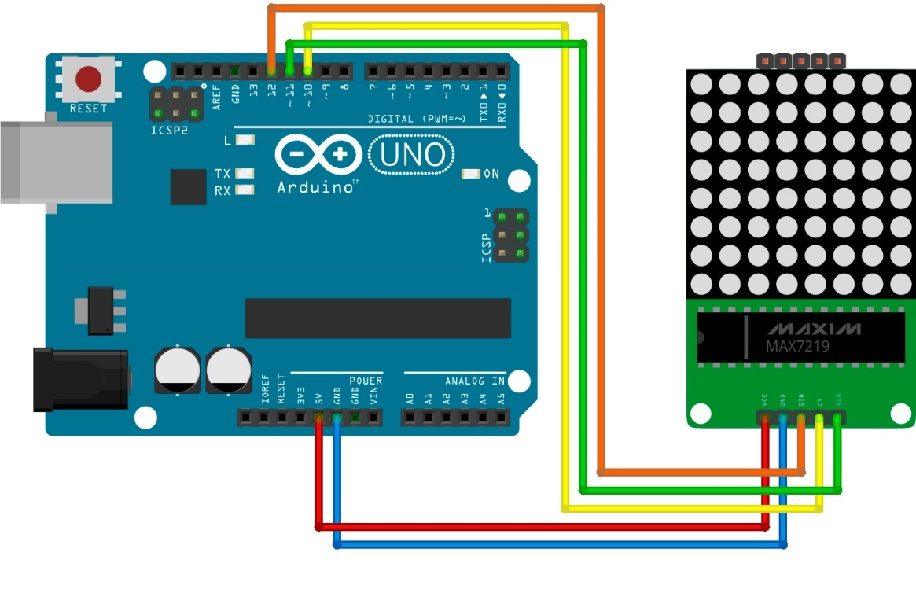

Рис 2.8 Схема підключення матриці з мікросхемою МАХ7219

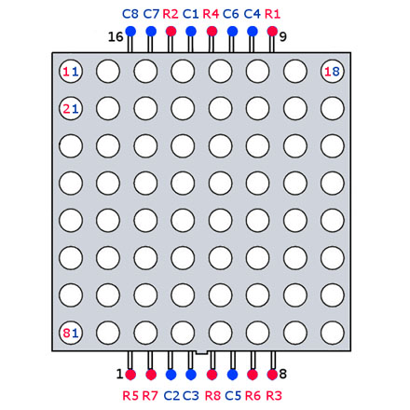

Рис 2.9 Схема розпіновки модуля матриці 8*8

Для того щоб ввімкнути чи вимкнути світлодіод на матриці, необхідно передати координати, де знаходиться необхідний нам світлодіод, для цього нам необхідно вказати рядок та стовпчик світлодіода. Не всі замислюються, чому саме модулі називають матрицями, все це завдяки тому, що принцип взаємодії зі світлодіодною матрицею аналогічний звичайній двовимірній матриці з математики. Взагалі майже вся робота з радіокомпонентами так чи інакше базується на математичних принципах.

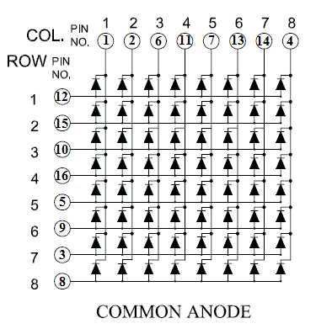

Рис 2.10 Схема розташування рядків та стовпчиків у матриці 8*8

# 

## 2.2 Робота з семисегментним модулем

Семисегментний дисплей — це ще один із варіантів дисплеїв, які використовують з Arduino, але семисегментні дисплеї не користуються таким великим попитом, на відміну від їхніх найближчих родичів — світлодіодних матриць. Причиною того, що семисегментні дисплеї не такі розповсюджені в тому, що вони здатні виводити лише цифрові позначення, і це робить їх більш вузькоспрямованими та легшими у використанні. Семисегментні дисплеї також мають декілька варіантів підключення для роботи з ними:

1. Підключення кожного контакту через резистор 220 Ом до пінів плати Arduino (рис. 2.11)
2. Підключення через мікросхему SN74HC595N (рис. 2.12)

Деякі з варіантів модуля з семисегментним дисплеєм також можуть бути з заздалегідь припаяною мікросхемою SN74HC595N (рис 2.13).

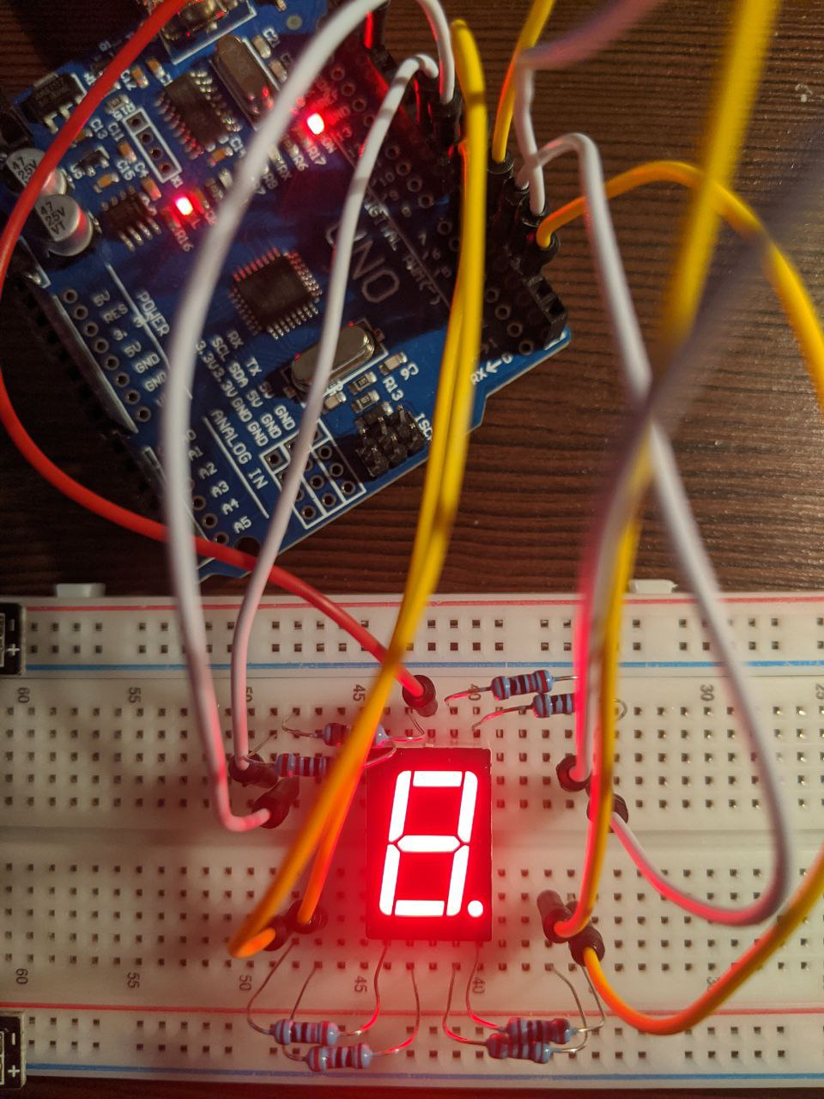

Рис 2.11 Підключення семисегментного дисплея від кожного контакту через резистор на 220 Ом до плати Arduino

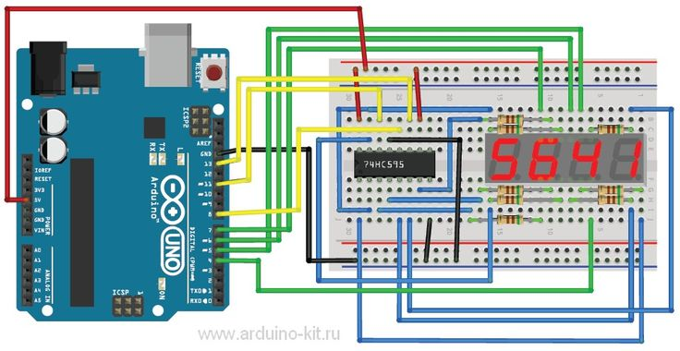

Рис 2.12 Підключення семисегментного дисплея до плати Arduino з використанням мікросхеми SN74HC595N

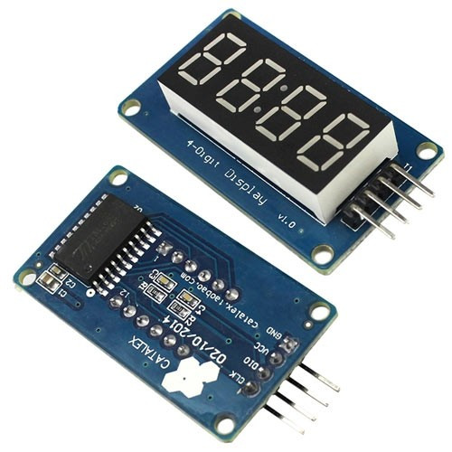

Рис 2.13 Модуль семисегментного дисплея з усіма необхідними радіокомпонентами

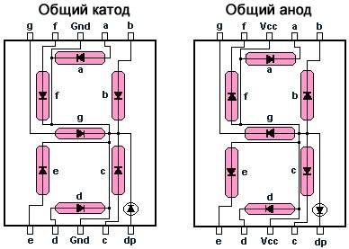

Рис 2.14 Розташування виходів семисегментного одинарного дисплея

При роботі з одним із видів підключення семисегментного дисплея відрізняється не лише спосіб підключення модуля до плати Arduino, але й програмний код, який необхідно написати розробнику для роботи даного модуля. Нижче наведено два варіанти написання коду з однаковим фінальним результатом, але для різних типів підключення.

1. Код програми для семисегментного дисплея з прямим типом підключення. Результатом коду буде виведення чисел від 0 до 9.

bool numbers[10][8] =   
{   
{0, 1, 1, 1, 1, 1, 1, 0},/*0*/   
{0, 0, 1, 1, 0, 0, 0, 0},/*1*/   
{0, 1, 1, 0, 1, 1, 0, 1},/*2*/   
{0, 1, 1, 1, 1, 0, 0, 1},/*3*/   
{0, 0, 1, 1, 0, 0, 1, 1},/*4*/   
{0, 1, 0, 1, 1, 0, 1, 1},/*5*/   
{0, 1, 0, 1, 1, 1, 1, 1},/*6*/   
{0, 1, 1, 1, 0, 0, 0, 0},/*7*/   
{0, 1, 1, 1, 1, 1, 1, 1},/*8*/   
{1, 1, 1, 1, 1, 0, 1, 1} /*9*/   
};

void setup(){   
for(int pin = 2; pin<=9; pin++){   
pinMode(pin, OUTPUT);   
digitalWrite(pin, LOW);   
}   
}   
void loop(){   
for(int digit = 0; digit <= 9; digit++){   
for(int i = 0; i < 8; i++){   
if(numbers[digit][i] == 0) digitalWrite(i+2, LOW); else digitalWrite(i+2, HIGH);   
}   
delay(1000);   
}   
}

1. Код програми для семисегментного дисплея з підключенням через мікросхему SN74HC595N (рис. 2.12)

byte numbers[10] = {   
B01111110, B00110000, B01101101, B01111001,   
B00110011, B01011011, B01011111, B01110000,   
B01111111, B11111011   
};//бітовий масив, у якому прописані числа для виводу   
//порядок розміщення сегментів можна знайти в Інтернеті чи на малюнку вище   
  
void setup(){   
for( int pin = 2; pin <= 4; pin++){   
pinMode(pin, OUTPUT);// даємо команду необхідному піну на платі працювати на вивід сигналу   
digitalWrite(pin, LOW);//вимикаємо живлення 5V на необхідному піні плати   
}   
}   
  
void loop(){   
for( int digit = 0; digit <= 9; digit++){   
digitalWrite(2, LOW);   
shiftOut( 3, 4, LSBFIRST, digits[digit]);//вказуємо параметри для роботи мікросхеми   
digitalWrite(2, HIGH);   
delay(1000);//затримка одна секунда для того, щоб бачити результат виводу   
}   
}

## 2.3 Робота з модулем Lcd 1602

Найінформативнішим та зручним модулем для графічного виводу інформації є Lcd 1602. Таку назву модуль отримав через використання в ньому LCD-дисплею розмірністю 16 символів та два рядки. Існує декілька видів модулів з LCD-дисплеєм, найпоширенішими є Lcd 1602 (рис. 2.15) та Lcd 1602 Shield (рис. 2.16), існує ще декілька варіацій даного дисплея, але вони відрізняються лише кількістю рядків та кількістю символів, які можуть вміститись у рядку.

Так само, як із попередніми дисплеями, модуль Lcd 1602 має декілька варіантів підключення до плати Arduino:

* Підключення з використанням модуля I2c, який передбачає роботу з використанням однойменної бібліотеки (рис. 2.17)
* Підключення кожного контакту напряму до плати Arduino (рис. 2.18)

Найкращим варіантом підключення є підключення через модуль I2c. Використання модуля I2c значно заощаджує час та ресурси.

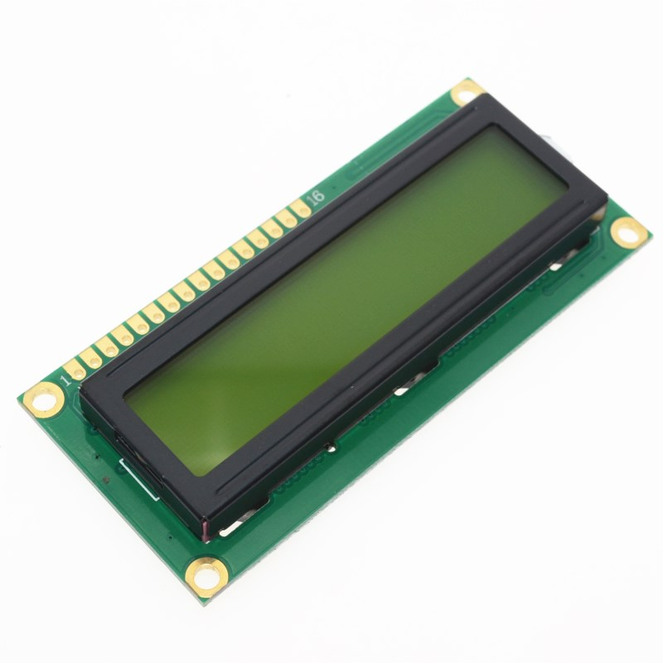

Рис 2.15 Дисплей Lcd 1602

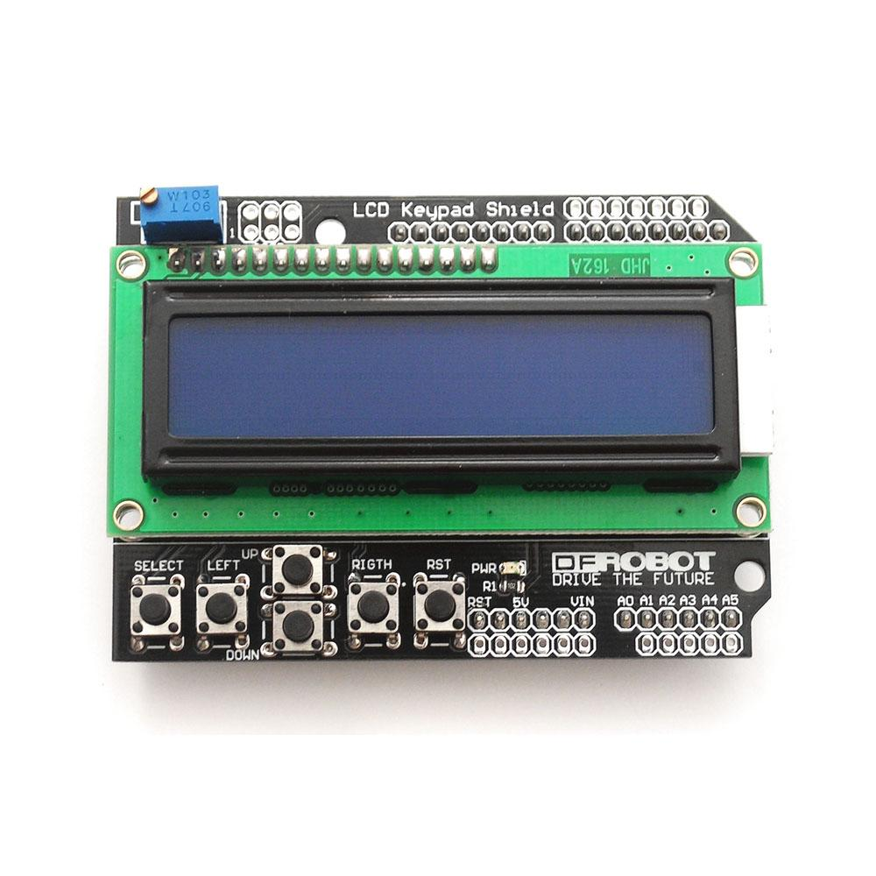

Рис 2.16 Дисплей Lcd 1602 Shield

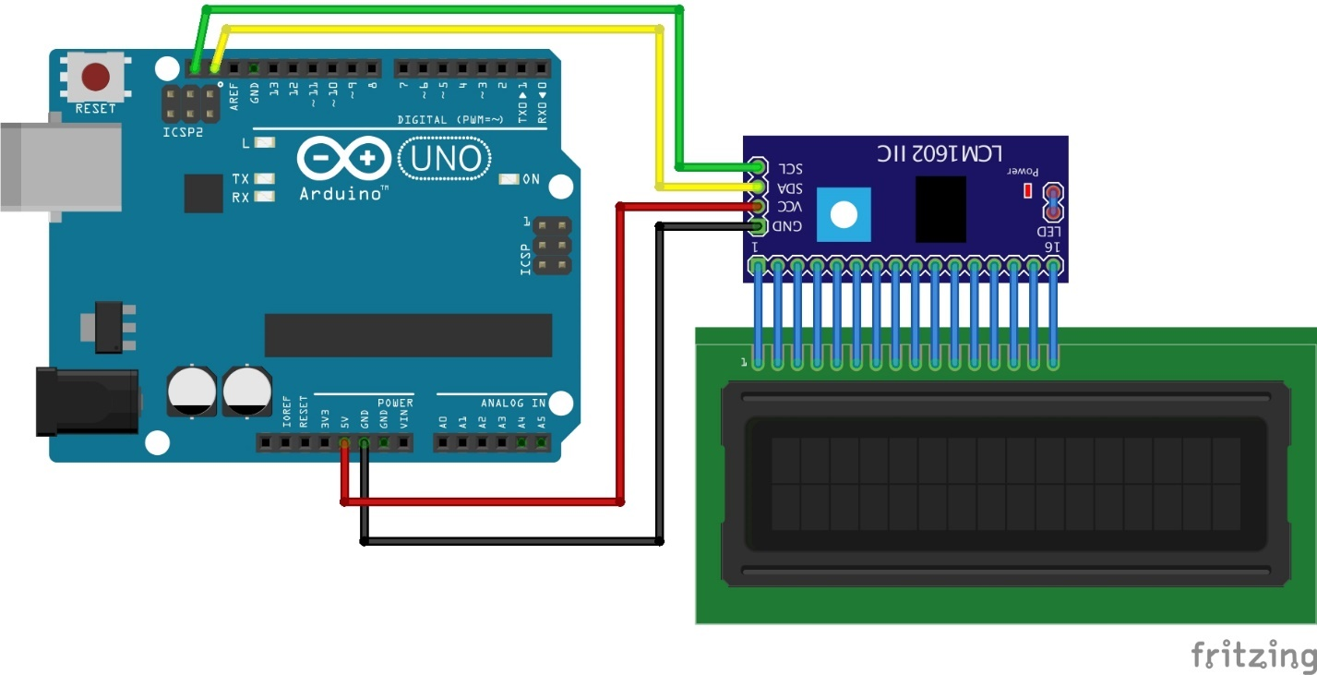

Рис 2.17 Підключення дисплея Lcd 1602 з використанням модуля I2c

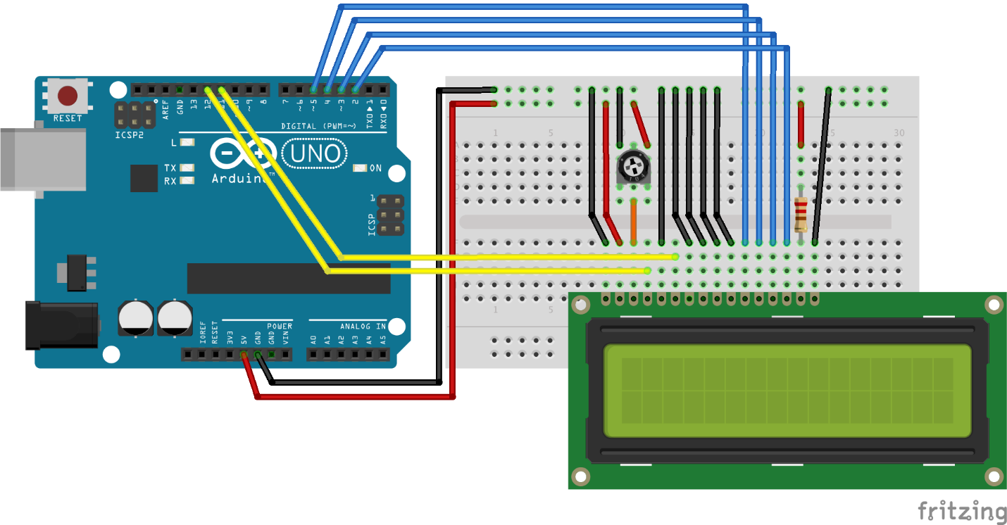

Рис 2.18 Підключення дисплея Lcd 1602 до плати Arduino без модуля I2c

Як можна побачити на схемі підключення Lcd 1602 до плати Arduino без модуля I2c, нам знадобиться регулятор контрасту дисплея, а також резистор на 220 Ом, щоб не вивести з ладу світлодіод підсвітки. Окрім формфактору Lcd-дисплей може відрізнятися кольором підсвітки, синій або зелений. Саме через зручність виводу даних у графічному виді Lcd 1602 був обраний у даній роботі для створення портативної домашньої метеостанції.

## 2.4 Створення домашньої метеостанції

Даний варіант створення метеостанції є одним з найдешевших. Після аналізу всіх датчиків та модулів, доступних у відкритому продажі, було вибрано найоптимальніші комплектуючі, які дадуть необхідний мінімум, необхідний для повсякденного моніторингу мікроклімату в оселі.

У першу чергу було обрано платформу для розробки й контролю за датчиками. Платформою було обрано китайський аналог Arduino Uno, ціна на неоригінальну плату складає від 120 до 300 гривень залежно від якості та жадібності магазину. Наступним компонентом став датчик температури та вологості. На даний момент у продажу доступно чимало датчиків для вимірювання температури, вологості та навіть ртутного стовпчика. Обирати датчик краще спираючись на можливі майбутні роботи з датчиком. Найдешевшим датчиком є датчики сімейства LM, вони доступні у варіаціях, LM35 (рис. 2.19) та LM 37. У вітчизняних магазинах його можна знайти за 20-35 гривень. На жаль, датчик сімейства LM може лише замірювати температуру, тому рекомендувати його я не можу. Наступними на черзі стали датчики сімейства DHT, також у двох версіях: DHT11 (рис. 2.20), DHT22. Датчики сімейства DHT уже можуть вимірювати не тільки температуру, але й вологість повітря. Ціна датчика DHT11 починається з 50 гривень, тоді як ціна DHT починається з 120 гривень. Різниця датчиків у швидкості обробки даних, які вони аналізують, а також у точності їх вимірювання. Розглянемо їхні характеристики:

* DHT 11
  + Напруга живлення 3,5 ~ 5,5В
  + Використання енергії 0,3мА
  + Температурний діапазон 0 ~ 50°C
  + Похибка у вимірюванні температури ±2°C
  + Діапазон вологості 20 ~ 80%
  + Похибка у вимірювані вологості 5%
  + Час відгуку 2 секунди
* DHT22
  + Напруга живлення 3,5 ~ 5,5В
  + Використання енергії 1,5мА
  + Температурний діапазон -40 ~ 80°C
  + Похибка у вимірюванні температури ±0,5°C
  + Діапазон вологості 0 ~ 100%
  + Похибка у вимірювані вологості 2 ~ 5%
  + Час відгуку 1 секунда

Беручи до уваги те, що використання метеостанції планується лише у межах оселі й не потребує надто високої точності та якості вимірювань, було обрано датчик DHT11 на платі з резистором (рис. 2.21). Такий вибір дасть можливість зменшити кількість необхідних деталей для подальшої збірки станції.

Останнім, але не менш важливим елементом став вибір дисплею для більшої зручності виводу даних із датчика. Як було сказано в попередньому розділі, було обрано дисплей Lcd 1602 з модулем I2c.

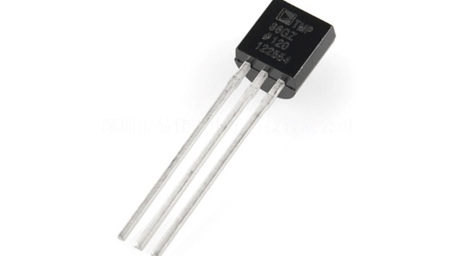

Рис 2.19 одна з варіацій датчика LM35

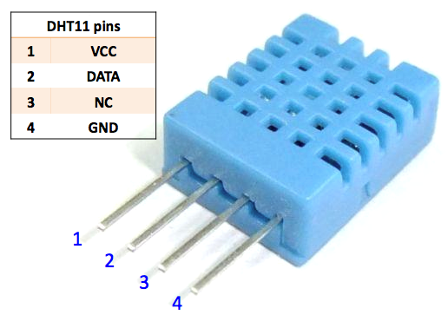

Рис 2.20 Датчик DHT11 та схема виводів

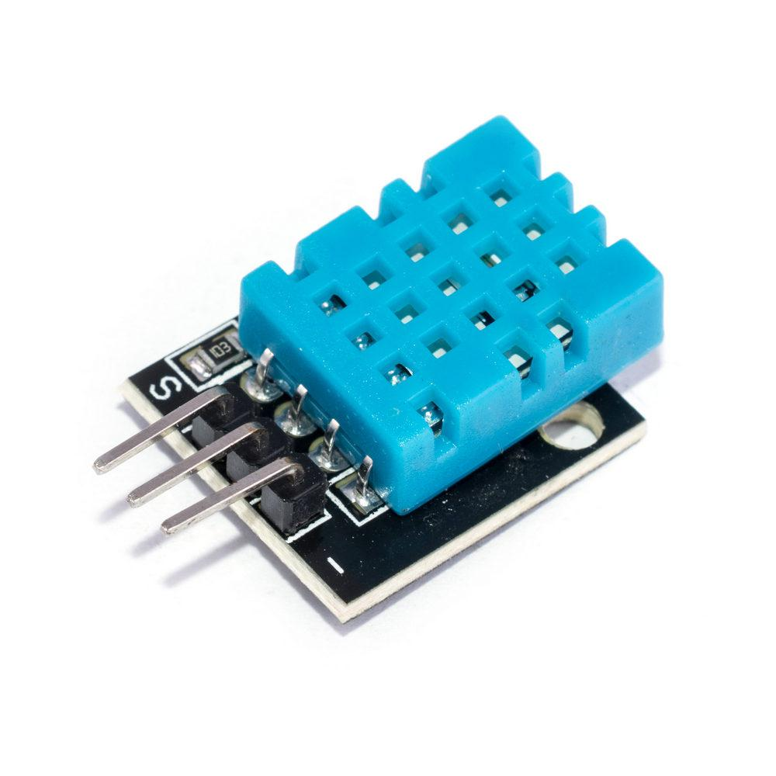

Рис 2.21 Датчик DHT11 на платі з резистором

Отримавши всі необхідні комплектуючі, можна почати збірку домашньої метеостанції. Для більшого комфорту розуміння схеми підключення можна подивитись на схему (рис. 2.22)

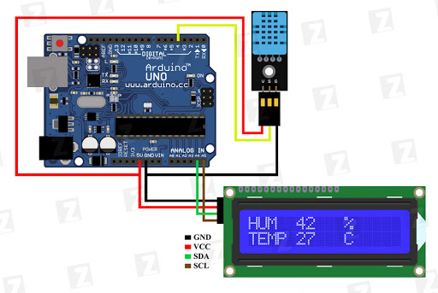

Рис 2.22 Схема збірки метеостанції

Після збірки схеми наступним етапом є програмування компонентів.Написання коду та його завантаження в Arduino виконується у спеціальному середовищі розробки під назвою Arduino IDE. Після встановлення Arduino IDE необхідно завантажити додаткові бібліотеки для датчиків сімейства DHT та модуля I2c для нашого LCD-дисплею.

1. Запускаємо Arduino IDE.
2. У верхньому лівому куту знаходимо вкладку “Скетч”.
3. У відкритому меню обираємо “додати бібліотеку”.
4. “Управління бібліотеками”.
5. Коли нам відкриється вікно з доступними бібліотеками, вписуємо
   1. DHT та завантажуємо першу бібліотеку зі списку (рис. 2.23)
   2. LiquidCrystal і також завантажуємо першу бібліотеку (рис. 2.24)
6. Після того, як ми завантажимо необхідні бібліотеки, знову повертаємось у розділ “Додати бібліотеку” та вибираємо встановлені та необхідні бібліотеки зі списку.

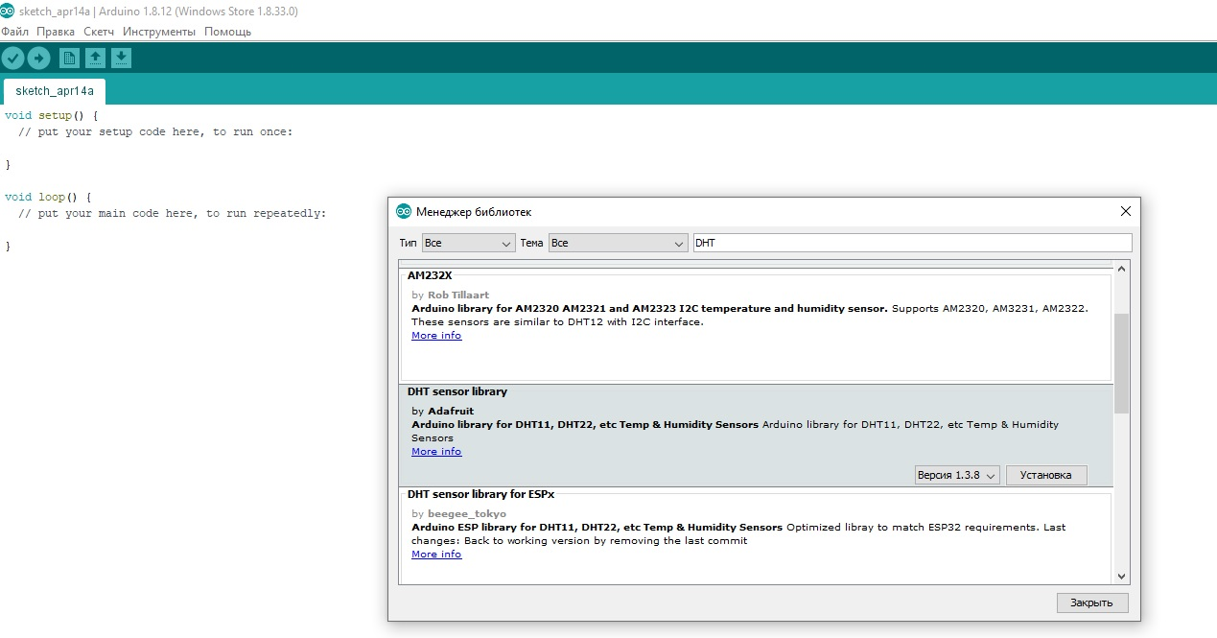

Рис 2.23 Пошук та встановлення бібліотеки DHT

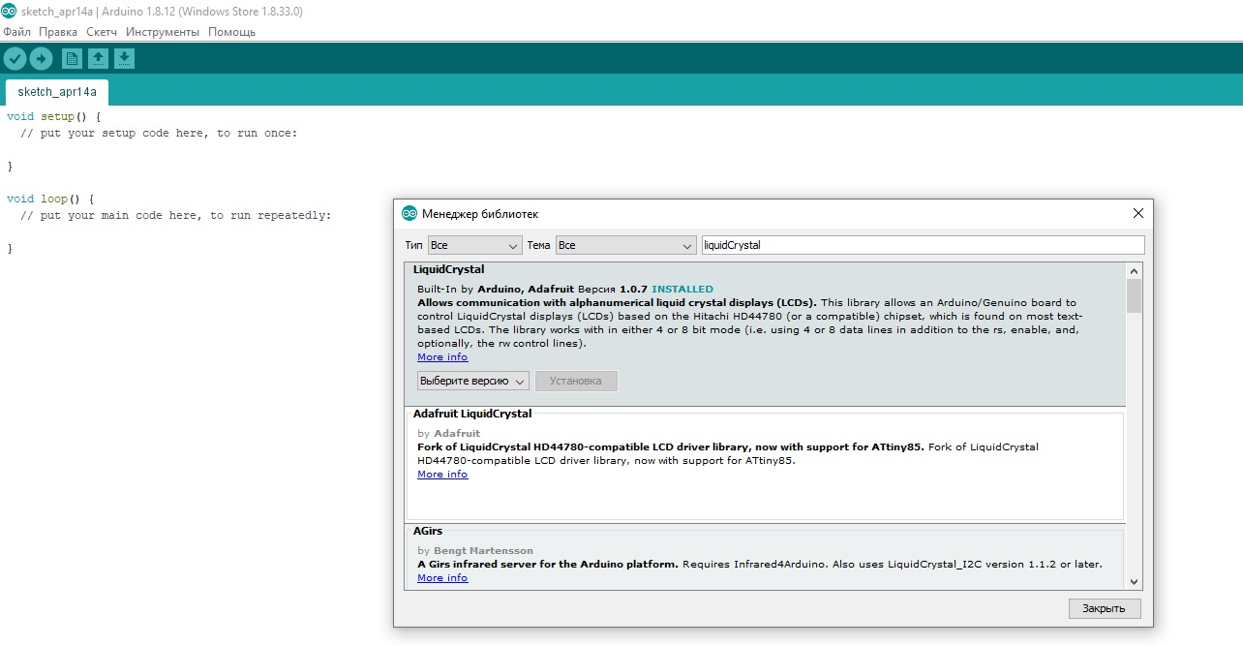

Рис 2.24 Пошук та встановлення бібліотеки для I2c

Одразу після підключення необхідних бібліотек пишемо код для роботи з нашими датчиками та мікросхемами:

[#include](tg://search_hashtag/?hashtag=include) <DHT.h>   
[#include](tg://search_hashtag/?hashtag=include) <DHT_U.h>   
[#include](tg://search_hashtag/?hashtag=include) <LiquidCrystal_I2C.h>   
[#define](tg://search_hashtag/?hashtag=define) DHTPIN 2 // закріплюємо пін №2 на платі Arduino для даних з датчика DHT11  
  
//ініціюємо дисплей та датчик   
LiquidCrystal_I2C lcd(0x27, 16, 2);   
DHT dht(DHTPIN, DHT11);

/*кирилиця*/

byte bukva_B[8] = {B11110,B10000,B10000,B11110,B10001,B10001,B11110,B00000,}; // Буква "Б"

byte bukva_G[8] = {B11111,B10001,B10000,B10000,B10000,B10000,B10000,B00000,}; // Буква "Г"

byte bukva_D[8] = {B01111,B00101,B00101,B01001,B10001,B11111,B10001,B00000,}; // Буква "Д"

byte bukva_ZH[8] = {B10101,B10101,B10101,B11111,B10101,B10101,B10101,B00000,}; // Буква "Ж"

byte bukva_Z[8] = {B01110,B10001,B00001,B00010,B00001,B10001,B01110,B00000,}; // Буква "З"

byte bukva_I[8] = {B10001,B10011,B10011,B10101,B11001,B11001,B10001,B00000,}; // Буква "И"

byte bukva_IY[8] = {B01110,B00000,B10001,B10011,B10101,B11001,B10001,B00000,}; // Буква "Й"

byte bukva_L[8] = {B00011,B00111,B00101,B00101,B01101,B01001,B11001,B00000,}; // Буква "Л"

byte bukva_P[8] = {B11111,B10001,B10001,B10001,B10001,B10001,B10001,B00000,}; // Буква "П"

byte bukva_Y[8] = {B10001,B10001,B10001,B01010,B00100,B01000,B10000,B00000,}; // Буква "У"

byte bukva_F[8] = {B00100,B11111,B10101,B10101,B11111,B00100,B00100,B00000,}; // Буква "Ф"

byte bukva_TS[8] = {B10010,B10010,B10010,B10010,B10010,B10010,B11111,B00001,}; // Буква "Ц"

byte bukva_CH[8] = {B10001,B10001,B10001,B01111,B00001,B00001,B00001,B00000,}; // Буква "Ч"

byte bukva_Sh[8] = {B10101,B10101,B10101,B10101,B10101,B10101,B11111,B00000,}; // Буква "Ш"

byte bukva_Shch[8]= {B10101,B10101,B10101,B10101,B10101,B10101,B11111,B00001,}; // Буква "Щ"

byte bukva_Mz[8] = {B10000,B10000,B10000,B11110,B10001,B10001,B11110,B00000,}; // Буква "Ь"

byte bukva_IYI[8] = {B10001,B10001,B10001,B11001,B10101,B10101,B11001,B00000,}; // Буква "Ы"

byte bukva_Yu[8] = {B10010,B10101,B10101,B11101,B10101,B10101,B10010,B00000,}; // Буква "Ю"

byte bukva_Ya[8] = {B01111,B10001,B10001,B01111,B00101,B01001,B10001,B00000,}; // Буква "Я"

byte customC[8] = {B00010,B00101,B00010,B01100,B10010,B10000,B10010,B01100}; //кастомний символ Цельсія  
  
void setup() {

/*вмикаємо дисплей */  
lcd.init();   
lcd.backlight();// вмикаємо підсвітку дисплея   
  
/*вмикаємо DHT*/   
Serial.begin(9600);   
dht.begin();

/*створюємо символ по бітовій масці, можна створювати небільше восьми символів*/

lcd.createChar(1, bukva_L);

lcd.createChar(2, bukva_G);

lcd.createChar(3, bukva_P);

lcd.createChar(4, customC);  
}   
  
void loop() {   
delay(2000); // виставляємо затримку в дві секунди, щоб отримувати актуальні дані з DHT11   
float h = dht.readHumidity(); //отримуємо дані вологості   
float t = dht.readTemperature(); //отримуємо дані температури   
if (isnan(h) || isnan(t)) { // Перевірка. Якщо не вдається зчитати показники, виводиться «Помилка зчитування», і програма завершує роботу   
Serial.println("Помилка зчитування");   
return;   
}

/*виводимо дані, отримані з датчика, в консоль з середовища розробки*/  
Serial.print("Вологість: ");   
Serial.print(h);   
Serial.print(" %\t");   
Serial.print("Температура: ");   
Serial.print(t);   
Serial.println(" *C ");

/*Виведення даних на дисплей*/  
 lcd.setCursor(0, 0);

lcd.print("BO");

lcd.print("\1");

lcd.print("O");

lcd.print("\2");

lcd.print(": ");

lcd.print(h);

lcd.print("%t");

lcd.setCursor(0, 1);

lcd.print("TEM");

lcd.print("\3");

lcd.print("-");

lcd.print("PA: ");

lcd.print(t);

lcd.print("\4");  
}

Для завершення необхідно натиснути кнопку “Перевірити скетч” у лівому верхньому кутку. Якщо помилок немає, тоді через кабель USB підключаємо Arduino до комп’ютера та натискаємо сусідню кнопку “Завантажити скетч”. Після запуску Arduino перезавантажиться, і все запрацює (рис. 2.25).

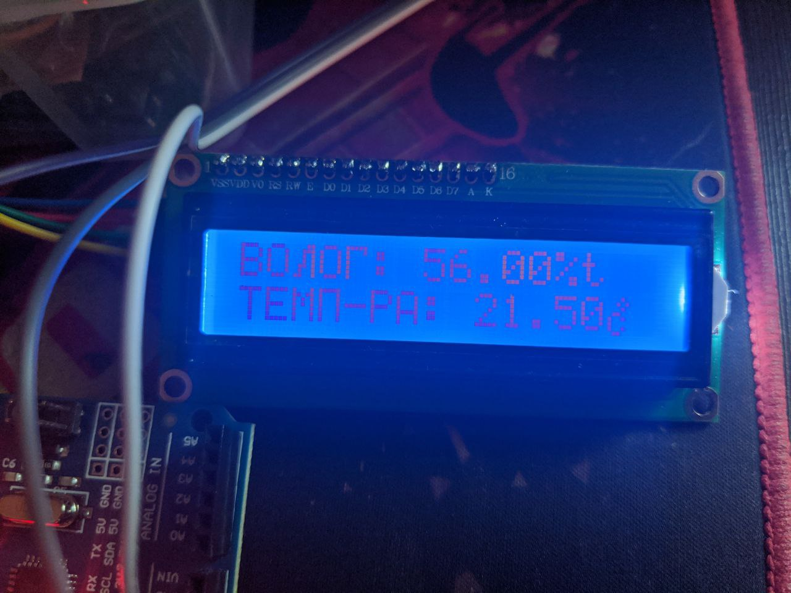

Рис 2.25 Домашня метеостанція

# 

# Висновки

У даній курсовій роботі було проаналізовано плату на базі Arduino, наявні мікроконтролери, де їх використовують, їхню вартість та як працювати з ними. Здійснено порівняння наявних модулів для графічного виводу інформації для платформи Arduino, зокрема світлодіодні матриці 8*8, семисегментні дисплеї та дисплеї сімейства Lsd. Було створено домашню метеостанцію для вимірювання вологості повітря та температури навколишнього середовища.

# 

# Список використаних джерел та літератури

1. 1. Макетна плата [Електронний ресурс] - https://arduinomaster.ru/platy-arduino/maketnaya-plata-arduino/
2. 2. Arduino [Електронний ресурс] –
3. https://diylab.com.ua/a186813-scho-take-arduino.html
4. 3. Мікроконтролер [Електронний ресурс] -https://uk.wikipedia.org/wiki/Мікроконтролер
5. 4. Мікроконтролер [Електронний ресурс] - http://elprivod.nmu.org.ua/ua/interesting/what_is_mp_mc_plc.php
6. 5. Мікроконтролери сімейства AVR [PDF-документ]